92學年度國中第二次基本學力測驗 數學領域

（Ｄ） 1. 求聯方程式的解為何？
(A) x＝2，y＝－
(B) x＝3，y＝1
(C) x＝1，y＝－1
(D) x＝3，y＝－2
（Ｃ） 2. 如圖(一)，利用等臂天平比較甲、乙、丙、丁四個物品的重量。請問甲、乙、丙、丁四個物品中哪一個重量最輕？
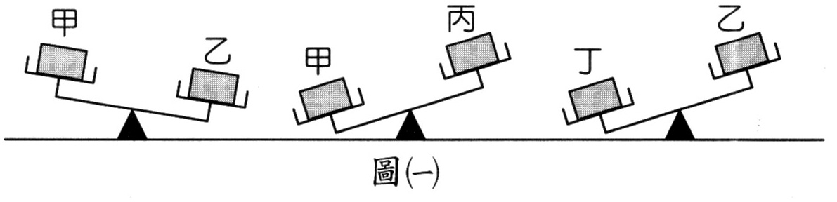
(A)甲
(B)乙
(C)丙
(D)丁
（Ｄ） 3. 小英的家在坐標平面上的位置為P（－2，1）。x軸的正向指向東方，y軸的正向指向北方，如果從小英的家向東走3單位，再向南走4單位，就到達小華的家，那麼下列哪一個點表示小華家的位置？
(A) E（－5，5）
(B) F（－5，－3）
(C) G（1，5）
(D) H（1，－3）
（Ａ） 4. 如圖(二)，直線L的方程式為x＋y－3＝0。請問P、Q、R、S四點中，哪一個點的坐標是此方程式的解？
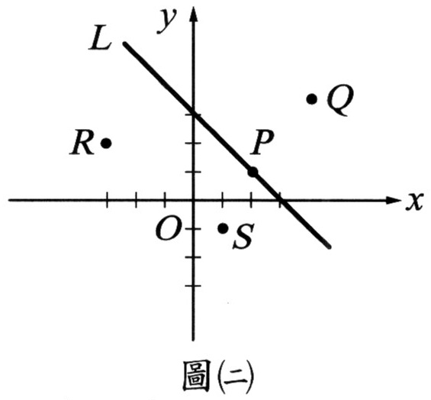
(A) P
(B) Q
(C) R
(D) S
（Ｂ） 5. 下列哪一個選項為〔（2x²＋x－3）－（－x²－3x＋4）〕÷（x－1）的商式？
(A) 3x－7
(B) 3x＋7
(C) x－1
(D) x＋1
（Ｄ） 6. 已知△ABC中，＝4，＝3，∠BAC＝50∘。請問下列四個三角形中，哪一個與△ABC相似？
(A) 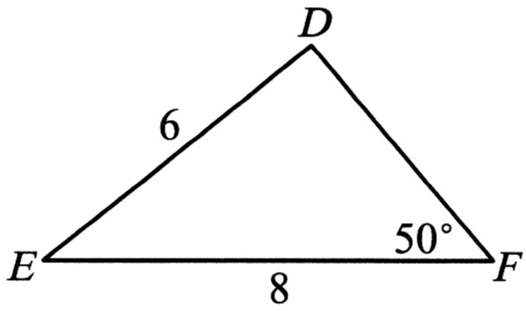
(B) 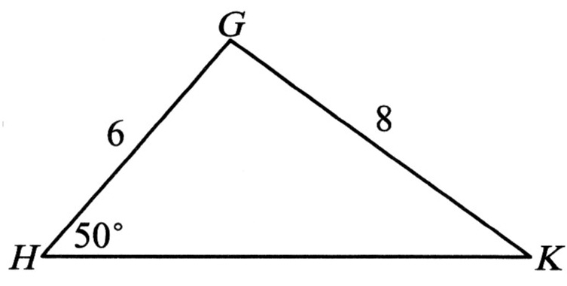
(C) 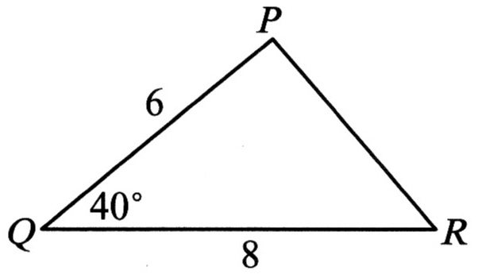
(D) 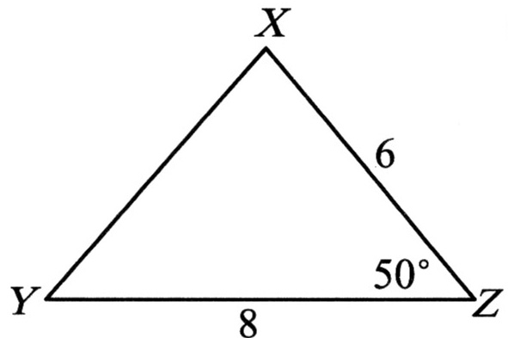
（Ｂ） 7. 已知線型函數f（x）＝ax＋b，其對應關係如表(一)。求β＋γ＝？
表(一)
x | … | 1 | 2 | 3 | 4 | …
f（x） | … | 3 | β | 3 | γ | …
(A) 4
(B) 6
(C) 8
(D) 12
（Ｂ） 8. 若45可分解為a×b，其中a、b均為正整數，則下列哪一個不可能是a＋b的值？
(A) 46
(B) 42
(C) 18
(D) 14
（Ｃ） 9. 比較，，，四數的值，何者最大？
(A)
(B)
(C)
(D)
（Ａ）10. 如圖(三)，三條直線L₁、L₂、L₃中，L₁與L₂平行，L₁與L₃不垂直，下列哪一個關係是錯誤的？
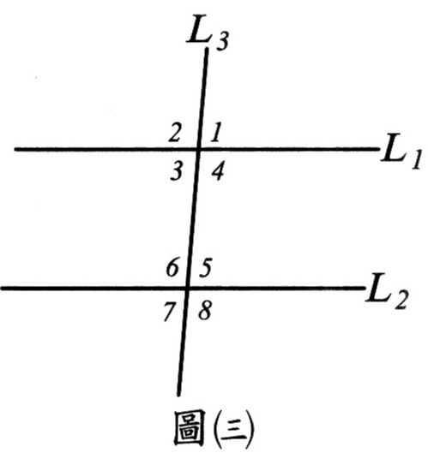
(A) ∠1＝∠6
(B) ∠2＝∠8
(C) ∠3＝∠7
(D) ∠4＝∠6
（Ｃ）11. 數列a，b，c為等差數列，公差為3。若數列a＋5，b＋10，c＋15也為等差數列，則公差為何？
(A) 3
(B) 5
(C) 8
(D) 15
（Ｃ）12. 某年度全國高中職及五專錄取學生人數用四捨五入法，以千人為單位，其概數為300000人。下列何者不可能是正確的錄取學生人數？
(A) 299500人
(B) 299501人
(C) 300500人
(D) 300499人
（Ａ）13. 求2001×2002－1999×2004之值為何？
(A) 6
(B) 16
(C) 26
(D) 36
（Ｃ）14. 如圖(四)，△ASH為直角三角形，其中∠A＝90∘，L為的中垂線，交於R點。若＝3，＝5，則＝？
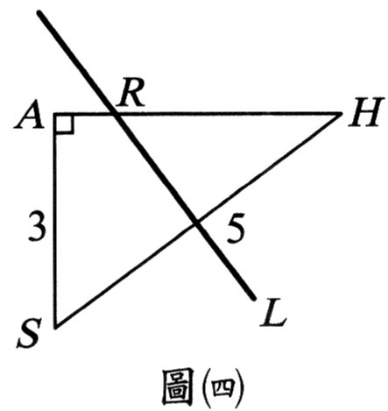
(A) 1.5
(B) 2
(C)
(D) 2.5
（Ｄ）15. 若一元二次方程式x²－2x－323＝0 的兩根為a、b，且a＞b，則2a＋b＝？
(A)－53
(B) 15
(C) 55
(D) 21
（Ｃ）16. 在數線上，O為原點，A點的坐標為a，B點的坐標為b。利用下列三個已知條件，判斷A、B、O三點在數線上的位置關係。
已知條件：(1)a＋b＜0 (2)a－b＞0 (3)ab＞0
下列圖形何者正確？
(A) 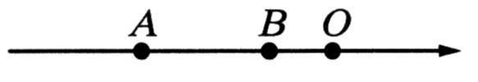
(B) 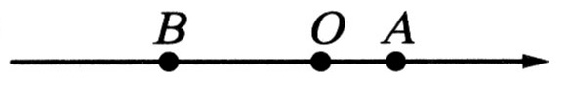
(C) 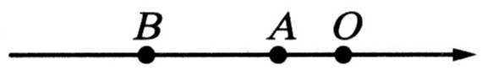
(D) 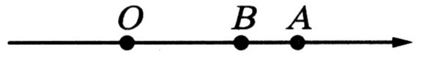
（Ｃ）17. 如圖(五)，兩圓相交於A、B兩點。若C、B、D三點共線，弧BC＝90∘，弧ABC＝160∘，則弧ABD＝？
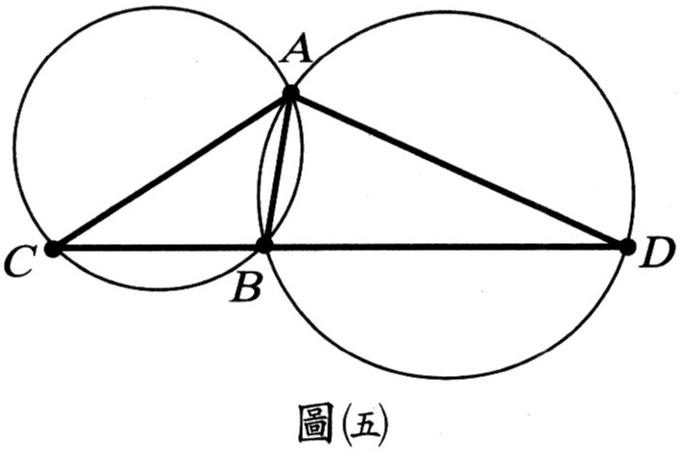
(A) 100∘ (B) 160∘
(C) 200∘ (D) 280∘
（Ａ）18. 如圖(六)，有若干位學生排出正五邊形的隊形，由內而外共排了6圈，且學生人數剛好排完。已知最內圈每邊3人，往外每圈每邊增加2人（即由內向外算起第2圈每邊5人，第3圈每邊7人，…）。請問此隊形的學生共有多少人？
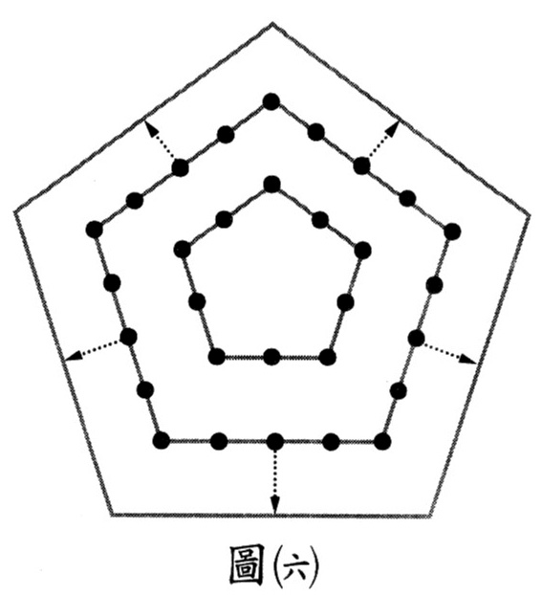
(A) 210 (B) 240
(C) 285 (D) 630
（Ｄ）19. 如圖(七)，四邊形甲、乙、丙、丁的四邊各自等長。請問下列哪一個敘述是正確的？
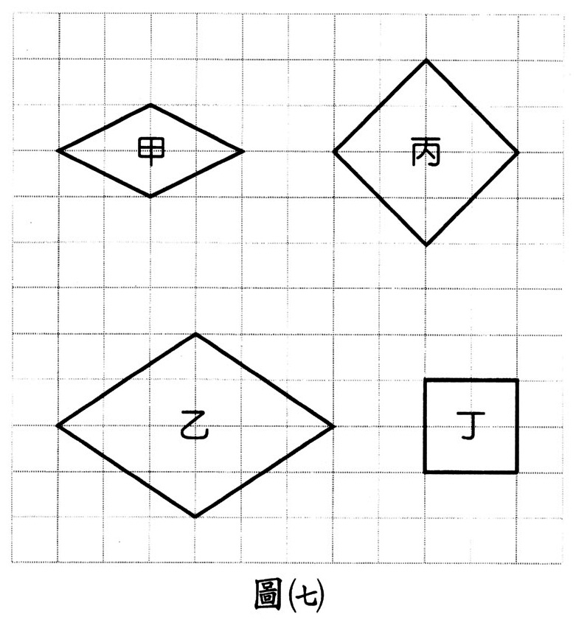
(A)甲與乙相似 (B)甲與丙相似
(C)乙與丙相似 (D)丙與丁相似
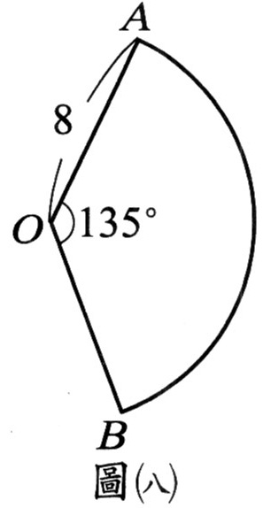
（Ａ）20. 一台研磨機，在運轉20秒後開始研磨咖啡豆，之後每運轉10秒可磨掉50公克的咖啡豆。以這樣研磨速度，若要磨掉x公克的咖啡豆，則研磨機要運轉幾秒鐘？
(A) × 10＋20
(B) × 10－20
(C) × 50＋20
(D) × 50－20
（Ｂ）21. 如圖(八)，有一扇形，＝8公分，∠AOB＝135∘，求的長為多少公分？
(A) 3π
(B) 6π
(C) 12π
(D) 24π
（Ｄ）22. 某一組資料有八個正整數，已知其中七個數為1，6，3，5，2，2，6。下列哪一個數不可能是這一組資料的中位數？
(A) 3
(B) 3.5
(C) 4
(D) 4.5
（Ａ）23. 若一次函數f（x）＝ax－3，其中a＞0，則下列哪一個選項可能是此函數圖形？
(A) 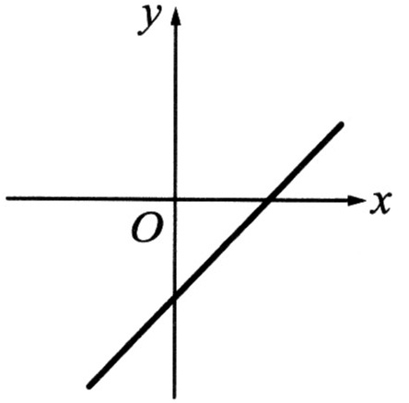 (B) 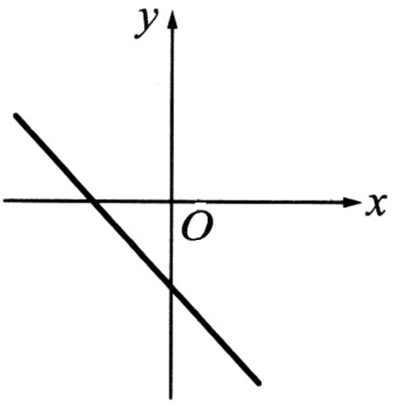
(C) 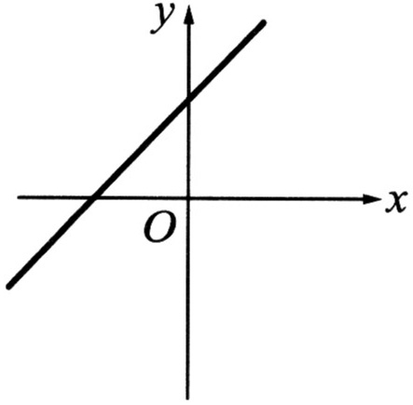(D) 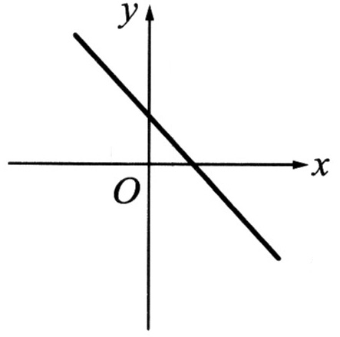
（Ａ）24. 求－9－×〔－（－）〕之值為何？
(A) －10
(B) －
(C) －
(D) －
（Ｂ）25. 在坐標平面上，y＝2x²－8的圖形經由下列哪一種方式移動後，可得到y＝ 2（x－5）²＋12的圖形？
(A) 先向左移5單位，再向上移20單位
(B) 先向右移5單位，再向上移20單位
(C) 先向下移5單位，再向右移20單位
(D) 先向上移5單位，再向左移20單位
（Ｄ）26. 如圖(九)，圓上三弦、、，欲在圓內找一點，使其到三弦的距離相等。下列四種做法中，哪一種是正確的？
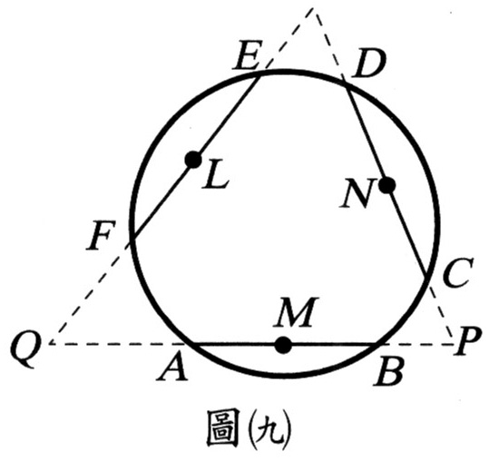
(A)作中垂線與中垂線的交點
(B)做∠FAB角平分線與∠ABC角平分線的交點
(C)取、、三邊中點M、N、L，作中垂線與中垂線的交點
(D)分別延長與交於P，分別延長與 交於Q，作∠P角平分線與∠Q角平分線的交點
（Ｄ）27. 在△ABC中，＜，⊥且H在上，下列哪一個選項是正確的？
(A) ∠B＝∠C
(B) ∠B＜∠C
(C) ∠BAH＝∠CAH
(D) ∠BAH＜∠CAH
（Ａ）28. 圖(十)是一坐標平面。已知籃框位置B點在y軸上，今有一選手將球從A點的位置投出，球經過的路徑是拋物線，由B點空心進籃。若此拋物線是下列某一函數的圖形，則此函數為何？
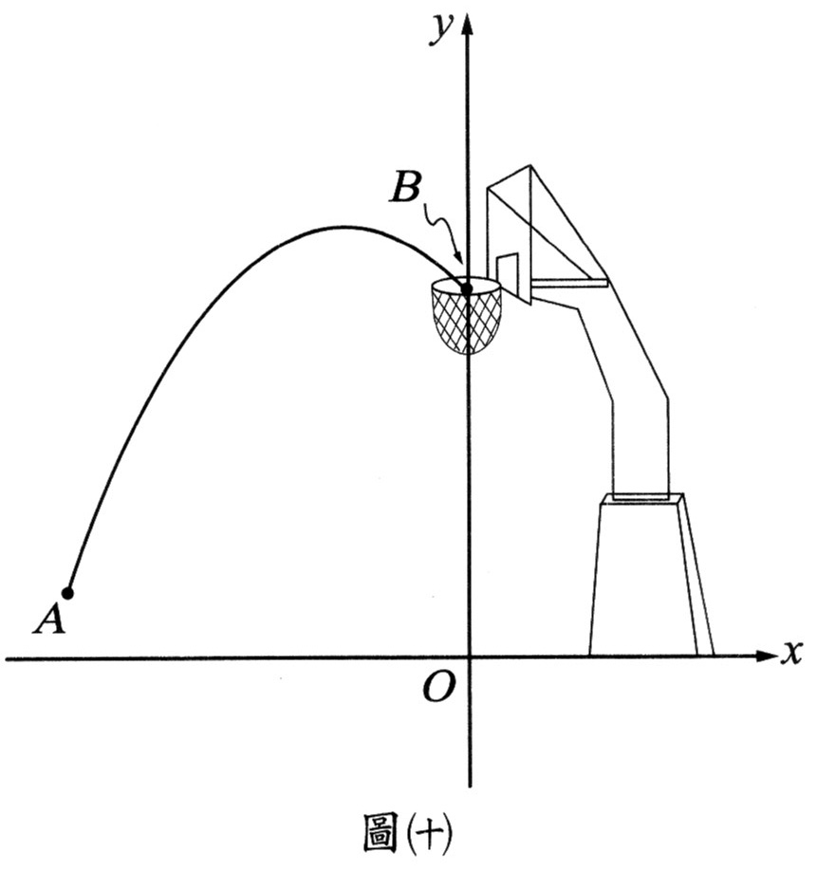
(A) y＝6－（x＋2）²
(B) y＝6－（x－2）²
(C) y＝6＋（x－2）²
(D) y＝6＋（x＋2）²
（Ｄ）29. 兩個罐子裝有相同重量的酒精溶液，其中水與酒精的重量比分別為3：1和1：1，若將這兩罐溶液全倒入一個較大的容器中且沒有溢出，則後來所得的混合液中，水與酒精的重量比為何？
(A) 2：1
(B) 3：2
(C) 4：1
(D) 5：3
※請閱讀下列的敘述後，回答第30.題和第31.題：
已知某種彩券的頭獎開獎方法是：在每一個球被取到的機率相等的情況下，從42個分別標記號碼01∼42的球中，依取後不放回的方式，取出不同的六個球，此六個球所代表的號碼即為頭獎。各獎項獎金的分配方式依右表比例分配。
獎金分配方式
獎項 | 分配比例
頭獎 | 38％
貳獎 | 12％
參獎 | 15％
肆獎 | 35％
（Ｂ）30. 若已經開出01、02、03、04、05 五個號碼，則下一球開出號碼為06的機率是多少？
(A)
(B)
(C)
(D)
（Ｃ）31. 若某一期的頭獎獎金總額為9000萬元，則該期貳獎獎金總額約為多少萬元？（用四捨五入法取到萬元）
(A) 236
(B) 1080
(C) 2842
(D) 3420

參考公式：
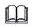和的平方公式：$(a+b)^{2}=a^{2}+2\text{ab}+b^{2}$
差的平方公式：$(a−b)^{2}=a^{2}−2\text{ab}+b^{2}$
平方差的公式：$(a+b)(a−b)=a^{2}−b^{2}$
一元二次方程式ax${}^{5}$+bx+c=0（a0）的解為x=$\frac{－b±\sqrt{b^{2}－4\text{ac}}}{2a}$
直角三角形ABC，兩股長為a、b，斜邊長為c，則$c^{2}=a^{2}+b^{2}$
若一個等差數列的首項為a${}_{1}$，公差為d，第n項為a${}_{n}$，其等差級數和為$S_{n}$，
則則$a_{n}=a_{1}+(n−1)d$，$S_{n}=\frac{n(a_{1}+a_{n})}{2}$
若一個等比數列的首項為a${}_{1}$，公比為r，第n為a${}_{n}$，其等比級數的和為$S_{n}$，
則（1）當r＝1時，$a_{n}=a_{1}$，$S_{n}$＝n a${}_{1}$，
（2）當$r≠1$時，則$a_{n}=a_{1}r^{n−1}$，$S_{n}=\frac{a_{1}(1−r^{n})}{1−r}$或$S_{n}=\frac{a_{1}(r^{n}−1)}{r−1}$
若圓的半徑為r，圓周率為π，則圓面積＝${πr}^{2}$；圓周長＝2$πr$

